Алгоритм регистрации заявления с сайта управления образования
- Выбрать команду (кнопку) на главной странице сайта «Электронные услуги в сфере образования»
- Выбрать муниципалитет – г. Нижний Тагил
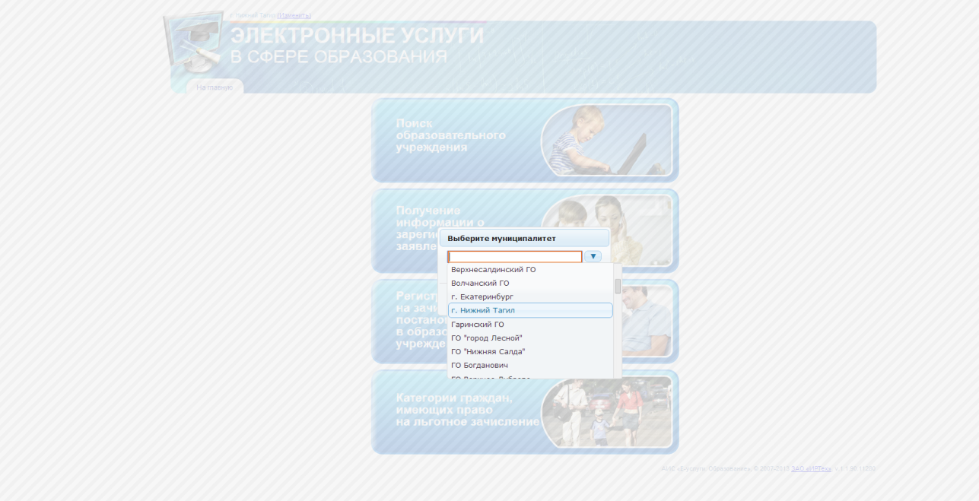
- Выбрать команду (кнопку):
- Пройти процесс регистрации по шагам
Шаг 1 – Ввод данных заявителя
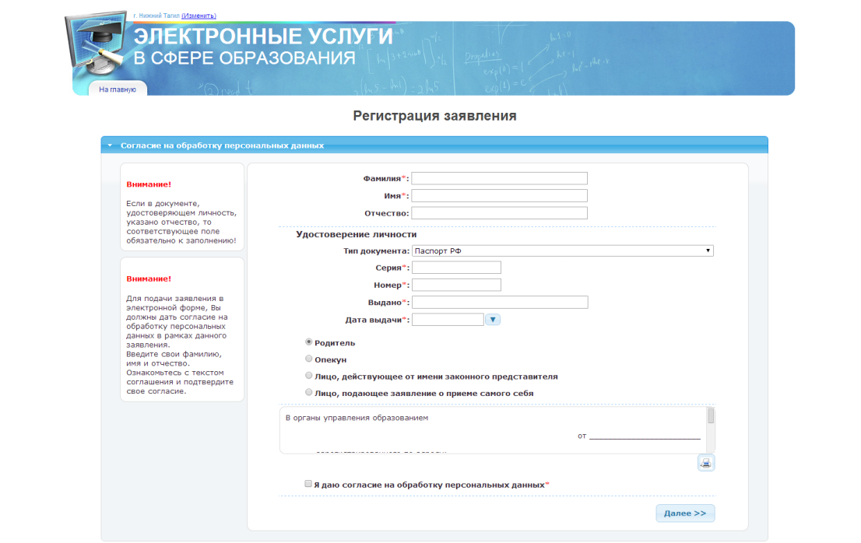
Примечание:
данные паспорта переписать с паспорта без ошибок и сокращений

Шаг 2 – Ввод данных ребенка
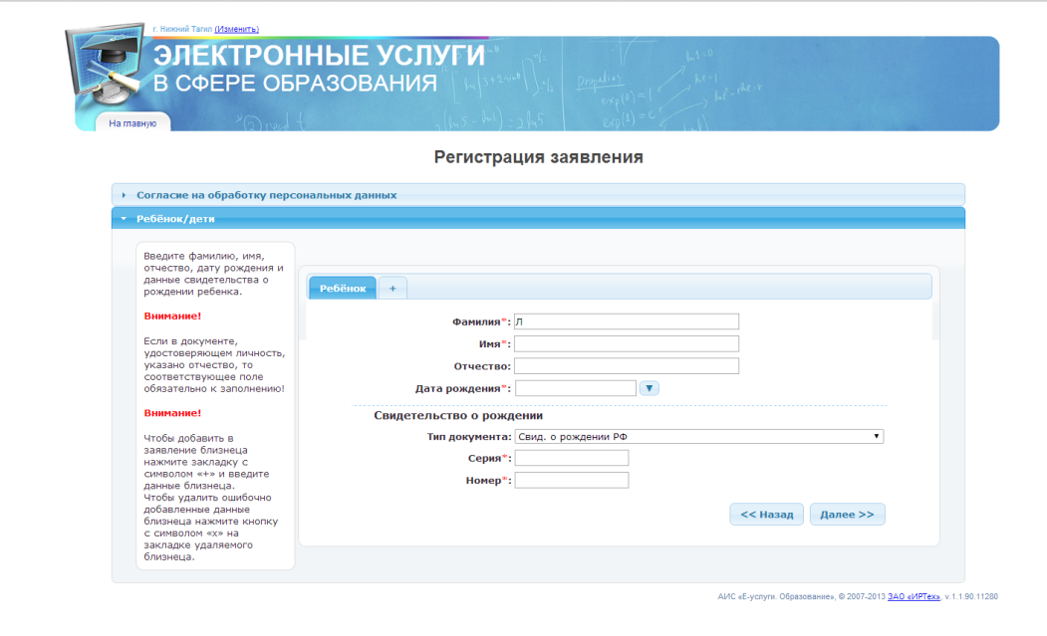
Примечания:
- данные свидетельства о рождении переписать с документа без ошибок
- если дети – близнецы, сведения о втором ребенке вводятся при подаче команды «+» (откроется дополнительное окно)

Шаг 3 – Выбор образовательной программы
Для зачисления в первый класс необходимо выбрать:
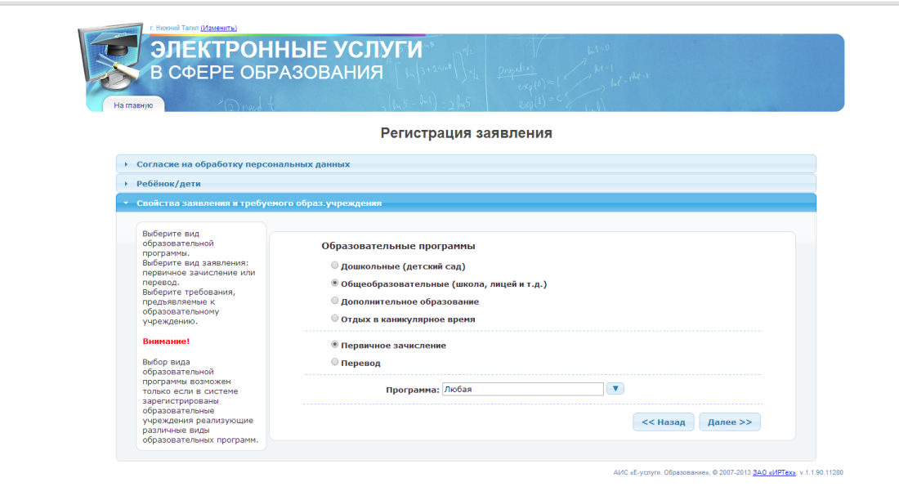

Шаг 4 – Выбор желаемого образовательного учреждения

Примечание:
выбираем школу, параллель – 1, класс – с указанием года «2014».
Пример:
Если у Вас есть льготы,
установите «флажок» для команды «Имею право на льготное зачисление»

Шаг 5 – Ввод контактной информации
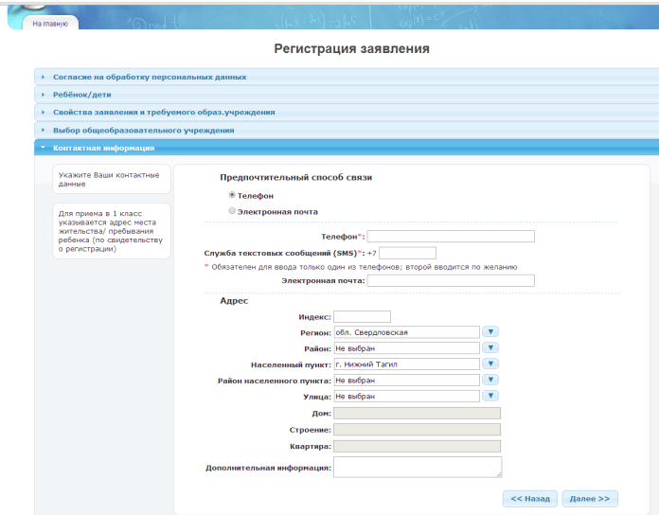
ВНИМАНИЕ! Район населенного пункта: - не выбирать!
Шаг 6 – Прикрепление скан-копий документов
ДОКУМЕНТЫ НЕ ПРИКРЕПЛЯТЬ!
Данный шаг пропустить, сразу подав команду «Далее»
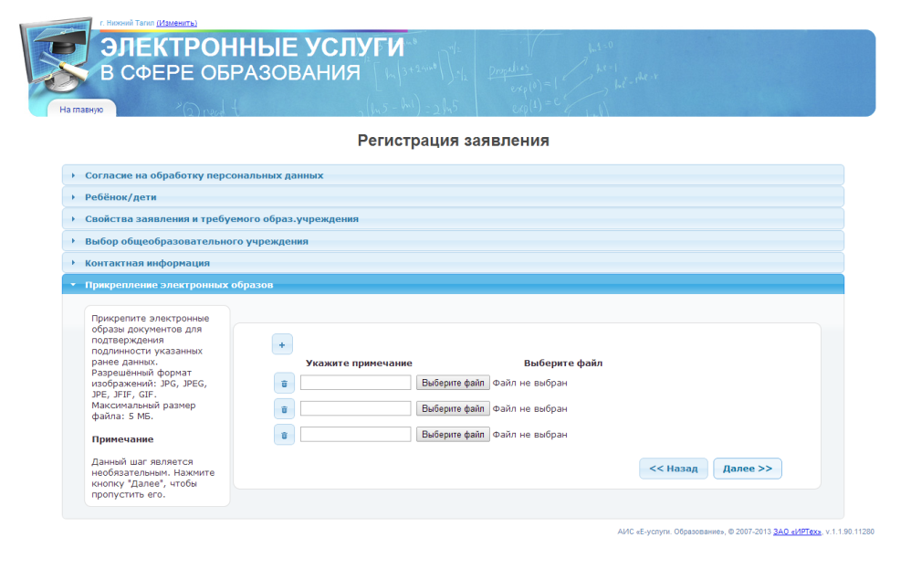
Шаг 7 – Проверка введенных данных
- проверяем все данные,
- вводим код на изображении,
- подаем команду «Регистрация»
Появляется сообщение:
Подаем команду «ОК»
Появляется окно, содержащее номер зарегистрированного обращения:
Обращение #65000…….
Рекомендуем распечатать обращение при помощи команд:
Или записать номер обращения, т.к. в дальнейшем можно по данному номеру отслеживать «судьбу» обращения (этапы его обработки), используя команду:
Напоминаем, что в случае подачи заявления в электронном виде, Вы должны в течении 3 рабочих дней подойти в выбранное учреждение с оригиналами документов

